**Sección 1. Introducción**

Durante las últimas décadas, Colombia ha logrado reducir sustancialmente el déficit habitacional. Sin embargo, a pesar de este avance, muchos hogares aún no cuentan con la capacidad de adquirir una vivienda propia o de acceder a condiciones habitacionales dignas. De acuerdo con la Encuesta de Calidad de Vida (ECV, 2024), cerca de 4,9 millones de hogares viven en déficit habitacional, lo que representa el 26,8% del total nacional.

En Colombia, el déficit habitacional se clasifica en dos dimensiones: cuantitativo y cualitativo. El primero hace referencia a la escasez de viviendas disponibles para la población, incluyendo casos de hacinamiento no mitigable o cohabitación forzada. El segundo alude a deficiencias en las condiciones físicas y de servicios de las viviendas, considerando factores como la calidad de los materiales, el espacio habitable, la estructura y el acceso a servicios básicos.

Esta problemática afecta principalmente a los hogares en situación de vulnerabilidad, quienes además de vivir en condiciones deficitarias, enfrentan serias dificultades para acceder a una vivienda propia. Según la ECV (2024), la tenencia de vivienda propia ha disminuido durante los últimos cinco años. Por ejemplo, el porcentaje de hogares con vivienda totalmente pagada cayó del 41,6% en 2019 al 36% en 2024, mientras que los hogares con vivienda en proceso de pago pasaron del 4,6% al 3,5% en el mismo periodo. En contraste, aumentó la proporción de hogares en arriendo o subarriendo (de 35,7% a 40,4%), así como aquellos con posesión sin título, lo cual puede estar relacionado con fenómenos de cohabitación forzada o hacinamiento. Además, persisten brechas de género en las condiciones de tenencia. La jefatura masculina predomina entre los propietarios, mientras que la femenina tiene mayor representación entre los arrendatarios, lo que sugiere un patrón de mayor vulnerabilidad en los hogares con jefatura femenina en cuanto al acceso a vivienda.

Uno de los factores estructurales que agrava esta situación es la dificultad de muchos hogares para acceder a financiamiento formal, debido a sus bajos ingresos, informalidad laboral o ausencia de historial crediticio. Estas barreras restringen el acceso efectivo a políticas de subsidios como Mi Casa Ya, limitando su impacto en la reducción del déficit habitacional. Esto, a su vez, puede tener efectos negativos sobre la demanda de viviendas VIS y VIP, y por extensión, sobre el sector de la construcción, el crecimiento económico y la generación de empleo (Camacol, 2020).

Con el objetivo de facilitar la adquisición de vivienda, en 2015 se implementó el programa de subsidio familiar de vivienda Mi Casa Ya (MCY), que otorga subvenciones monetarias para la compra de vivienda nueva de interés social (VIS) y de interés prioritario (VIP). Desde su creación, el programa ha mostrado un crecimiento sostenido. En 2016 benefició a 6.483 hogares, alcanzando un pico de 65.442 beneficiarios en 2022, facilitando el cierre financiero de muchos hogares e incentivando la demanda de vivienda.

No obstante, los cambios introducidos en 2023 en los criterios de acceso —que priorizaron municipios de categorías 5 y 6, zonas rurales y hogares con menores ingresos— redujeron el número de beneficiarios a 51.019 en 2023 y 50.218 en 2024. A pesar de la nueva focalización, el requisito de demostrar capacidad de endeudamiento se mantuvo, limitando el acceso al crédito hipotecario entre los hogares más vulnerables (Acosta, 2024).

En este contexto, es fundamental evaluar el impacto de las restricciones crediticias en la materialización del subsidio. Aunque un hogar cumpla con los requisitos socioeconómicos y acceda a la asignación del subsidio, si no logra obtener un crédito hipotecario aprobado por una entidad financiera —debido a su perfil de riesgo o informalidad—, el subsidio no se desembolsa. Esto plantea interrogantes sobre la efectividad del rediseño del programa en términos de equidad y cobertura.

A partir de esto, la pregunta de investigación que orienta este trabajo es: ¿en qué medida las restricciones crediticias afectan el acceso efectivo al subsidio de vivienda del programa Mi Casa Ya para hogares de bajos ingresos?

Para responder esta pregunta, se utilizará una estrategia de evaluación de impacto basada en la metodología de diferencias en diferencias (DiD). Se aprovechará el cambio en la focalización del programa ocurrido en 2023 como una variación exógena que afectó diferencialmente a los municipios según su categoría. Utilizando información de la Gran Encuesta Integrada de Hogares (GEIH) y los registros de asignación de subsidios del Ministerio de Vivienda, se estimará el efecto de las restricciones crediticias —aproximadas mediante el acceso efectivo a productos financieros— sobre la probabilidad de que un hogar beneficiario logre el desembolso del subsidio. Este enfoque permitirá identificar si la reforma al programa profundizó las barreras existentes para los hogares más vulnerables.

El documento se estructura de la siguiente manera. En la sección 2 se presenta el contexto del déficit habitacional, los cambios recientes en el programa Mi Casa Ya y el acceso al crédito en Colombia. En la sección 3 se analizan estadísticas descriptivas. La sección 4 expone la metodología y especificaciones del modelo. En la sección 5 se presentan los resultados, y en la sección 6 se discuten las conclusiones y recomendaciones.

**Sección 2. Hechos estilizados**

**Déficit habitacional**

El déficit habitacional en Colombia es un problema importante que afecta gran parte de la población. Los resultados de la ECV 2024 muestran que el déficit habitacional en Colombia de 28,9% en 2023 (5,2 millones de hogares) a 26,8% en 2024 (4,9 millones de hogares); una reducción equivalente a 234 mil hogares que salieron de esta condición. Esta mejora se explica principalmente por el componente cualitativo, que pasó de 22,1% a 20% entre 2023 y 2024. En contraste, el déficit cuantitativo aumentó, pasando del 6,77% a 6,81%. Además, se estima que para el 2024, el 7% de los hogares colombianos se encuentra en déficit cuantitativo, mientras que el 20% en déficit cualitativo, lo que compromete la calidad de vida y bienestar de los ciudadanos.

Gráfica 1. Déficit habitacional  
Incidencia (%)

El déficit habitacional en Colombia no solo refleja una carencia de infraestructura residencial, sino que también tiene implicaciones profundas en el bienestar económico y social de los hogares. Diversos estudios conectan la calidad y estabilidad de la vivienda con resultados en empleo, ingresos, salud, seguridad y redes sociales. Por ejemplo, la estabilidad residencial puede reducir la rotación laboral y mejorar la productividad, mientras que el hacinamiento o las mudanzas forzadas pueden interrumpir redes de apoyo, limitar el acceso a empleos de calidad y deteriorar el capital social.

Asimismo, un entorno adecuado incrementa la seguridad y mejora la percepción de bienestar; además, facilita el acceso a servicios públicos esenciales como agua, energía, educación y salud. La evidencia empírica muestra que los hogares que acceden a una vivienda formal mejoran su inclusión financiera, aumentan el gasto en salud y educación, y reducen la exposición a delitos, lo que demuestra que el acceso a vivienda no es solo un objetivo material, sino un potenciador de integración social y movilidad económica.

De acuerdo con la literatura, la política habitacional no solo tiene efectos en el acceso a vivienda propia, sino también en otros aspectos importantes como el ingreso, la educación y la seguridad. Por ejemplo, López-Uribe, Sánchez y Caputo (2021) muestran que el programa Mi Casa Ya ayudó a reducir el déficit habitacional, pero además mejoró el acceso a servicios públicos, aumentó los ingresos laborales y redujo los niveles de pobreza. Algo parecido encontró Gonzales (2021) en la evaluación del Programa de Vivienda Gratuita: los hogares beneficiarios reportaron mejoras en seguridad, mayor gasto en salud y educación, y más capacidad de ahorro.

En otros contextos también se han visto efectos parecidos. El estudio de Chetty, Hendren y Katz (2016) sobre el experimento Moving to Opportunity en Estados Unidos encontró que los niños que crecieron en barrios de menor pobreza, gracias a un subsidio de vivienda, lograron tener mejores ingresos y más acceso a educación superior cuando llegaron a adultos. Estos estudios refuerzan la idea de que una política de vivienda bien diseñada puede generar cambios positivos en la vida de las personas, más allá de la vivienda misma.

**Programa Mi Casa Ya**

Mi Casa Ya es un programa de política habitacional, creado en 2015, que tiene como objetivo facilitar el acceso a vivienda nueva para hogares de ingresos bajos y medios (hogares que ganan hasta 4 SMMLV), mediante un subsidio con dos componentes principales:

* Subsidio Familiar de Vivienda: aporte en dinero para lograr el cierre financiero de la vivienda nueva (VIS o VIP), que se desembolsa únicamente si el hogar accede a un crédito hipotecario o leasing habitacional aprobado.
* Cobertura a la tasa de interés: apoyo adicional por siete años que reduce la tasa de interés del crédito otorgados, haciendo más manejable el pago mensual.

Para acceder al programa, los hogares deben cumplir con los siguientes requisitos: no ser propietarios de una vivienda en Colombia, no haber recibido previamente un subsidio familiar de vivienda, no haber sido beneficiarios de la cobertura a tasa de interés, tener un crédito hipotecario por una entidad financiera y la vivienda debe estar ubicada en suelo urbano y cumplir con los requisitos de VIP (< 90 SMMLV) o VIS (< 135 SMMLV).

En marzo de 2023, el Decreto 490 modificó algunos aspectos del programa, principalmente en cómo se seleccionan y priorizan los hogares beneficiarios. El cambio principal fue la introducción del Sisbén IV como medida de focalización y el establecimiento de condiciones de clasificación de los hogares. Antes del cambio, el programa operaba bajo criterios de demanda, es decir, los hogares se postulaban y eran seleccionados según disponibilidad y orden de aplicación.

Con la modificación, se definió que solo los hogares clasificados en los grupos A1 hasta D20 del Sisbén IV pueden aplicar; además, se otorgarán subsidios diferenciados por nivel de vulnerabilidad, 30 SMMLV para hogares entre A1 y C8 (mayor vulnerabilidad) y 20 SMMLV para hogares entre C9 y D20.

La idea del cambio fue hacer más progresiva la política, priorizando a los hogares con menores ingresos y más vulnerables. Además, se introdujo un puntaje adicional por vivir en municipios de categorías 5 y 6 (zonas rurales y pequeñas), así como por ser hogar con jefatura femenina o incluir personas con discapacidad. Sin embargo, estos ajustes no modificaron las exigencias de acceso al crédito financiero. Es decir, los hogares aún deben demostrar capacidad de endeudamiento y cumplir con los requisitos que piden los bancos (historial crediticio, ingresos formales, entre otros), lo cual sigue siendo una barrera en especial para este tipo de hogares.

* 1. Conexión con inclusión financiera y desarrollo territorial.

**Sección 3. Datos**

Las variables de resultado de este estudio están orientadas a capturar el acceso efectivo a productos financieros hipotecarios. En particular, se utilizan dos indicadores: (i) el número de adultos con créditos de vivienda y (ii) el porcentaje de la población adulta que cuenta con este tipo de crédito. Estas variables permiten aproximar qué tan efectiva ha sido la conexión entre el subsidio otorgado por el programa Mi Casa Ya y el acceso real al financiamiento hipotecario necesario para que se materialice la compra de vivienda.

Como variable explicativa principal se incluye el número de subsidios de vivienda asignados en el marco del programa Mi Casa Ya (MCY), medido en términos per cápita. Esta variable se construye dividiendo el número total de subsidios asignados en cada departamento entre la población estimada del mismo para cada año. A partir de este indicador se clasifica a los departamentos en tres niveles de intensidad del tratamiento: baja, media y alta intensidad. Esta clasificación busca capturar diferencias territoriales en el alcance del programa.

La fuente de información para los subsidios es el Ministerio de Vivienda, Ciudad y Territorio, que publica datos con periodicidad anual a nivel municipal y departamental, incluyendo el programa, tipo de subsidio, estado de postulación y fecha de asignación. Para este análisis, solo se consideraron los subsidios otorgados específicamente a través del programa MCY. La información poblacional utilizada para construir la variable per cápita proviene de las proyecciones y retroproyecciones de población del DANE, basadas en el Censo Nacional de Población y Vivienda de 2018.

Las variables de resultado —número y porcentaje de adultos con crédito de vivienda— se obtienen de los datos públicos de Banca de las Oportunidades, una iniciativa del Gobierno Nacional que promueve la inclusión financiera en el país. Esta entidad consolida información proveniente de TransUnion y del DANE, con cobertura anual y trimestral a nivel departamental. Las bases incluyen indicadores de acceso y uso de distintos productos financieros, como cuentas de ahorro, CDT, créditos de consumo, tarjetas de crédito y, en este caso, crédito de vivienda.

Como variable de control adicional se incorpora el Índice de Desempeño Fiscal Territorial (IDF), construido por el Departamento Nacional de Planeación (DNP). Este índice mide la capacidad de gestión fiscal de los entes territoriales, evaluando factores como el recaudo propio, el nivel de endeudamiento, la calidad del gasto y la inversión. Su inclusión es relevante, ya que una mejor capacidad fiscal puede estar asociada con mayor eficiencia en la ejecución de programas sociales, así como con la posibilidad de cofinanciar proyectos de vivienda social, lo que a su vez podría influir en el acceso al crédito hipotecario. El IDF está disponible para municipios y departamentos, con actualización anual; sin embargo, al momento de este análisis no se encontraba disponible el dato correspondiente al año 2024; por esta razón, se utilizó el promedio de los años anteriores como una estimación provisional para completar esta variable en ese periodo.

**Estadísticas Descriptivas**

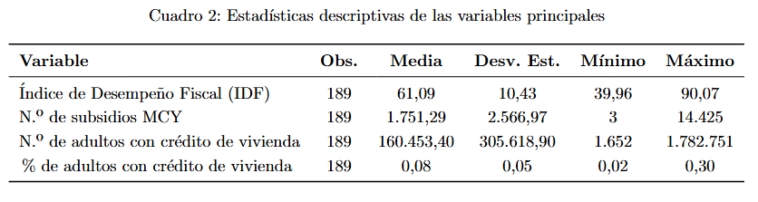

De igual manera, se observa que los departamentos de alta intensidad tienen en promedio una mayor proporción de adultos con crédito hipotecario (0,11%) y mayor cantidad de subsidios asignados (3.591,79); lo cual puede estar asociado a un mayor alcance del programa. Por su parte, los departamentos de baja intensidad presentan menor porcentaje de adultos con crédito (6%) y menor asignación de subsidios (649,36). También se evidencia una diferencia en el desempeño fiscal: aunque los tres grupos tienen valores similares, los departamentos de alta intensidad presentan un IDF ligeramente superior; la desviación estándar más alta en los grupos de baja intensidad sugiere una mayor heterogeneidad (por Bogotá y Antioquia).

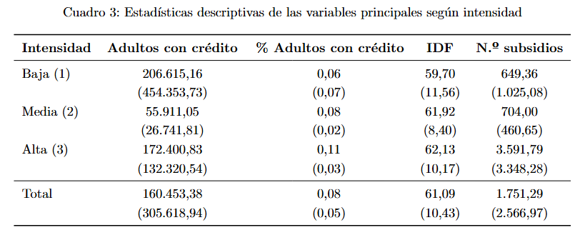

Por último, se muestra el promedio de las variables de interés por departamento. En este caso, vemos que Bogotá destaca con el mayor número de adultos con crédito en promedio (apróx. 1,5 millones), así como el mayor porcentaje relativo (0,25%). En contraste, departamentos como Putumayo, Arauca o Guaviare tienen porcentajes muy bajos, lo cual refleja barreras importantes para la inclusión financiera, al menos en cuanto a créditos de vivienda.

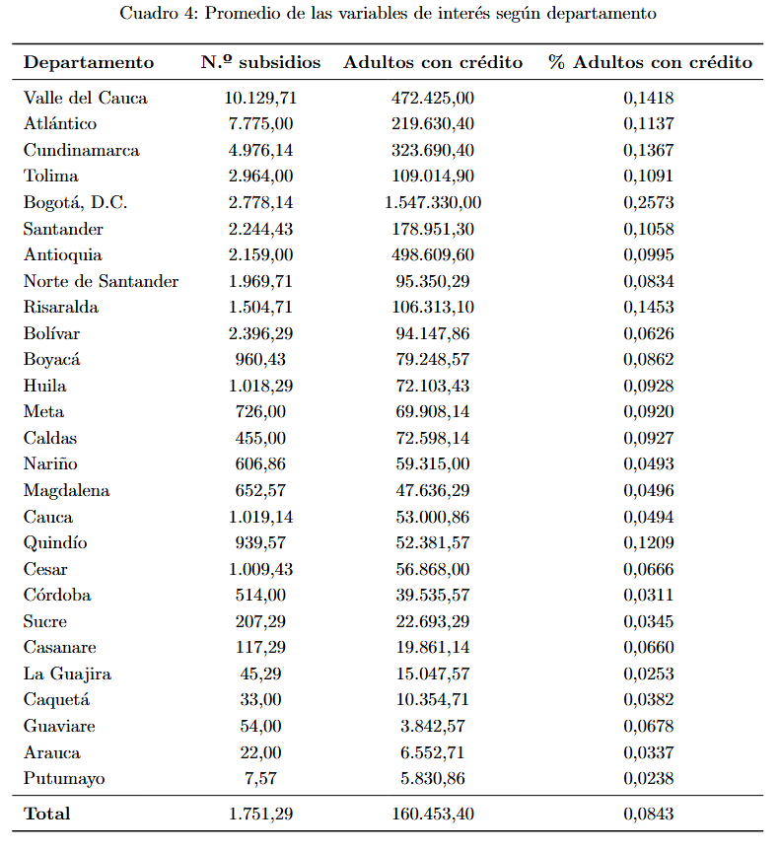

Gráfica 2. Evolución subsidios asignados

Gráfica 3. Evolución variables acceso a financiación

**Sección 4. Metodología**

Se empleará un enfoque de diferencias en diferencias (DiD) para identificar el impacto de los subsidios de vivienda sobre el acceso al crédito; en este caso, sobre las variables de número de adultos con crédito de vivienda y el porcentaje de población adulta con crédito de vivienda. La periodicidad de los datos es anual, desde 2018 hasta 2024, y la unidad de análisis será a nivel departamental (por limitaciones en los datos) dewbido a la falta de desagregación de las variables de resultado. El periodo de análisis fue escogido primero, por limitaciones en la base de datos de Banca de las Oportunidades, segundo, porque permite un buen análisis para el supuesto de tendencias paralelas.

La implementación de la intensidad responde a un enfoque continuo, donde se define el tratamiento en función de la intensidad de participación en el programa. Este enfoque permite comparar departamentos con alta intensidad de tratamiento frente a aquellos con intensidad media y baja.

Este diseño permite capturar la heterogeneidad en la respuesta de los departamentos al programa, lo cual es crucial dado que existen diferencias significativas entre regiones en términos económicos y sociales. Al utilizar un enfoque de diferencias en diferencias con intensidad de tratamiento, es posible controlar mejor por las características no observadas que puedan estar afectando tanto la asignación del subsidio como el desempeño del sector edificador.

En este sentido, se presenta el siguiente modelo a estimar:

$$Y_{it}=α_{i}+γ_{t}+β_{1}D_{it}+β_{2}X_{it}+ε_{it}$$

Donde:

1. $Y_{it}$ representa los indicadores de resultado (acceso a crédito de vivienda) para el departamento i en el periodo t.
2. $D_{it}$ es el tratamiento para el departamento i en el periodo t, que en este caso es el número de subsidios per cápita asignados por departamento, utilizado como medida de intensidad.
3. $X_{it}$ es el vector de controles, que incluirá el acceso a financiamiento, por el momento se usa IDF, pero lo ideal sería utilizar otros controles (en mente: LIVO, licencias de construcción, etc)
4. $α_{i}$ y $γ_{t}$ son los efectos fijos de departamento y tiempo, respectivamente, con el fin de controlar por valores no observables que no varían en el tiempo.
5. $ε_{it}$ es el término de error

El modelo es útil cuando los efectos del programa no son lineales, es decir, cuando el impacto no depende únicamente del programa sino también del tiempo de exposición al mismo. No obstante, es importante tener en cuenta que el modelo cuenta con limitaciones, entre estas comparaciones incorrectas entre grupos y falta de robustez frente a efectos dinámicos.

**Sección 5. Resultados**

Como se mencionó anteriormente, se hizo una clasificación de los departamentos en tres niveles de intensidad (baja, media y alta) según la cantidad de subsidios del programa Mi Casa Ya asignados per cápita. Esta agrupación permite identificar diferencias territoriales relevantes en la distribución del programa. En este sentido, departamentos como Valle del Cauca, Atlántico y Cundinamarca con alta intensidad indica que tiene una alta participación relativa en el programa, a diferencia de otros departamentos como Arauca, Caquetá y Sucre. Si bien, algunos departamentos (y ciudades) tienen un número alto de subsidios -como en el caso de Bogotá-, al tener una población tan grande, su intensidad sigue siendo baja.

Esta segmentación facilita el análisis comparativo bajo el enfoque de diferencias en diferencias, ya que permite observar cómo varían las variables de resultado entre territorios con distintos niveles de exposición al subsidio.

En cuanto a los resultados obtenemos la siguiente gráfica:

* 1. Efectos promedio del tratamiento.
  2. Heterogeneidad por tipo de municipio o estrato.
  3. Validación con tests de robustez si es posible.

1. **Conclusiones**
   1. Hallazgos clave.
   2. Implicaciones para el diseño del programa.
   3. Limitaciones y sugerencias futuras.
2. **Referencias**
   1. Formato APA.

<https://www.dane.gov.co/files/operaciones/ECV/bol-ECV-2024.pdf>

<https://camacol.co/sites/default/files/descargables/Datos%20que%20construyen%20-%2028abr2025.pdf>

<https://www.minvivienda.gov.co/sala-de-prensa/cifra-record-de-reduccion-del-deficit-habitacional-para-2024#:~:text=La%20reducción%20se%20explica%20principalmente,de%20Déficit%20Habitacional%20en%202019>

<https://www.aeaweb.org/articles?id=10.1257/aer.20150572>

<https://www.funcionpublica.gov.co/eva/gestornormativo/norma.php?i=205943>

1. **Anexos**
   1. Tablas completas, modelos, definiciones extendidas, códigos si es necesario.